Movimap
Documentación del Proyecto

Integrantes: Belen Díaz
Juan Candia
Carlos Espinoza
Docente: Aldo Martinez
Asignatura: Capstone 004D

Índice

Product Vision 4
Problemática 4
Usuarios objetivo 4
Propuesta de valor 5
Objetivo de la solución 5
Alcance y límites 5
Visión futura 6
Definition of Done (DoD) 6
Criterios generales 6
Criterios específicos del Frontend 7
Criterios específicos del Backend y base de datos 7
Criterios de Revisión y Pruebas 7
Estado actual del DoD (Definition of Done) 8
Product Backlog Priorizado 8
Sprint Backlog 10
Requisitos no funcionales 10
Documento de Diseño 11
Alcance 11
Definiciones y convenciones 11
Descripción general del sistema 11
Contexto y problema 11
Objetivo general y objetivos específicos 11
Actores del sistema 12
Arquitectura del sistema 12
Estilo arquitectónico 12
Visión general 12
Decisiones de arquitectura 13
Componentes 13
Comunicación entre servicios 15
Frontend con Supabase 15
Frontend con servicios externos 15
Base de datos con Power BI 15
Tabla de interacciones 15
Gestión de errores y autorización 16
Seguridad y control de acceso 16
Modelo de roles 16
Seguridad a nivel de fila (RLS) 16
Consentimiento y términos 16
Moderación de contenido 17
Modelo de datos 17
Tecnología 17
Entidad `profiles` 18
Entidad `incidents` 19
Entidad `incident_votes` 20
Entidad `incident_reports` 20
Entidades de auditoría y consentimiento 20
Vistas de lectura 20
Funciones y disparadores 21
Índices e integridad 21
Capa de Business Intelligence 21
Objetivo 21
Vistas de datos 21
Canal de entrega 21
Privacidad 22
Diagramas UML 22
Diagrama de casos de uso 22
Diagrama de secuencia 23
Rendimiento y escalabilidad del mapa 23
Tecnologías y herramientas 23
Despliegue e infraestructura 24
Evidencia de Retrospectiva 24
Mejoras evidenciadas 24
Retrospectivas por sprint 25
Sprint 1 - Base funcional (2026-09-10 al 2026-09-23) 25
Sprint 2 - Exploración y zona (2026-09-24 al 2026-10-07) 25
Sprint 3 - Reporte y comunidad (2026-10-08 al 2026-10-21, EN CURSO) 26
Sprint 4 - Moderación y datos (2026-10-22 al 2026-11-04, futuro / trabajo adelantado) 26
Sprint 5 - Producto de datos / BI (2026-11-05 al 2026-11-18, futuro / trabajo adelantado) 26
Sprint 6 - Adaptación visual UI/UX (2026-11-16 al 2026-12-02, futuro / trabajo adelantado) 27
Plan de Pruebas y Evidencias 27
Innovación 27
¿Qué problema resuelve Movimap? 27
¿Qué hace diferente a la solución? 28
¿Qué valor agrega? 28

Product Vision
El objetivo de esta sección es describir el problema, los usuarios objetivo, la propuesta de valor y el objetivo de la solución.

Problemática
Las veredas, rampas, ascensores, iluminación y otros elementos de la vía pública presentan barreras de accesibilidad que afectan especialmente a personas con movilidad reducida, personas mayores y peatones en general. Hoy la ciudadanía no cuenta con un canal simple, visual y comunitario para:
- Reportar una barrera concreta con su ubicación exacta y evidencia.
- Validar en conjunto qué incidencias son reales y cuáles ya están resueltas.
- Visualizar el estado de la accesibilidad en un mapa comprensible.
La información sobre estas incidencias se encuentra dispersa, sin georreferenciación clara y sin una forma estructurada de agregarla y analizarla.

Usuarios objetivo

Usuario | Descripción | Necesidad Principal
Ciudadano / Vecino | Persona que transita las calles de X lugar y quiere reportar o consultar barreras de accesibilidad. | Reportar fácilmente y ver el mapa de incidentes.
Comunidad | Vecinos autenticados que participen validando reportes. | Confirmar, rechazar o marcar incidencias como resueltas.
Administrador | Encargado de moderar el contenido y gestionar denuncias. | Revisar y cambiar el estado de incidencias, gestionar denuncias.
Cliente de datos | Organización que consume el producto de los datos para su análisis. | Acceder a información georreferenciada y agregada.

Propuesta de valor
Movimap ofrece una plataforma comunitaria y georreferenciada para la accesibilidad urbana, con dos aportes centrales:
- Participación ciudadana de bajo esfuerzo: un mapa interactivo donde reportar una incidencia es rápido (ubicación por GPS o mapa, foto opcional, validación de zona piloto) y donde la comunidad valida los reportes mediante votos: confirmar, rechazar o marcar como resuelta. Las incidencias votadas como resueltas dejan de mostrarse al superar un umbral configurable, manteniendo el mapa vigente.
- Producto de datos: La información recopilada (categoría, severidad, ubicación, estado, votos y denuncias) se expone de forma agregada para ser consumida por herramientas de Business Intelligence, habilitando análisis sobre las barreras de accesibilidad de la comuna.

Objetivo de la solución
Construir una aplicación web responsive que centralice el reporte, la validación comunitaria y la visualización geográfica de incidencias de accesibilidad, y que además genere un producto de datos consumible externamente, con un modelo de datos normalizado, seguro (RLS) y auditable.

Alcance y límites
Incluido:
- Registro/autenticación de usuarios y perfiles con rol (user, admin).
- Mapa interactivo, búsqueda de direcciones, filtros y actualización en tiempo real.
- Reporte de incidencias con evidencia fotográfica y validación de zona piloto.
- Votación comunitaria (3 opciones) con score dinámico y ocultamiento por umbral.
- Denuncias de incidencias y su gestión por el administrador.
- Capa de datos para BI (bi.incident_daily).
- Diseño responsive (escritorio y móvil).
Fuera de alcance actual:
- Venta formal del producto de datos (modelo de suscripción/permisos por cliente).
- Notificaciones y flujo de seguimiento por el usuario.
- Pruebas automatizadas y end-to-end.

Visión futura
Consolidar a Movimap como una fuente de datos de accesibilidad urbana: por un lado, una herramienta ciudadana de reporte y validación; por otro, un producto de datos confiable para la toma de decisiones y el análisis de la accesibilidad en la comuna.

Definition of Done (DoD)
En esta sección, se describen los criterios que debe cumplir una funcionalidad (historia de usuario) para considerarse terminada en Movimap.
Aplican tanto a las historias del frontend como a los cambios de la capa de datos (migraciones SQL de Supabase).

Criterios generales
Una historia se considera Done cuando cumple todos los criterios que le apliquen según la naturaleza del cambio (frontend, backend/datos o ambos):

# | Criterio | Evidencia
1 | Criterios de aceptación cumplidos: todos los criterios definidos en la historia de usuario se satisfacen. | Comprobar contra el backlog en Github Projects.
2 | Implementación sobre el código real: la funcionalidad está integrada en la rama de trabajo, sin código muerto ni comentado. | Código en el repositorio.
3 | Compilación sin errores: npx tsc --noEmit y npm run build (tsc + vite build) finalizan correctamente. | Salida de la build.
4 | Sin regresiones: no se rompe funcionalidad existente (rutas, llamadas a Supabase, estados). | Revisión manual de la navegación y flujos.
5 | Responsive: la pantalla funciona en escritorio y móvil sin overflow horizontal. | Revisión visual que coincida con las guías visuales.
6 | Consistencia visual: se usan los tokens de diseño y componentes reutilizables definidos. | Revisión contra las guías visuales.
7 | Sin secretos: no se incluyen credenciales ni claves sensibles en código o documentación. | Revisión del diff
8 | Documentación actualizada: el cambio se refleja en los documentos pertinentes. | Documentos actualizados.

Criterios específicos del Frontend
- Manejo explícito de estados loading, error y vacío cuando corresponda.
- Rutas protegidas respetadas según autenticación y rol (user/admin).
- Uso de los componentes de UI compartidos (Button, Input, Card, Chip, Badge, Modal, Alert, etc.) antes que estilos duplicados.

Criterios específicos del Backend y base de datos
- Migración en backend/migraciones/ con nombre y numeración coherentes con el esquema.
- RLS habilitado en las tablas afectadas; políticas explícitas por operación (select/insert/update/delete).
- Uso de security_invoker = true en las vistas para respetar el RLS base.
- Integridad declarada: constraints (check, unique, foreign key) correctos.
- No se usan funciones security definer para acciones de usuario sin justificación (ver decisión D7).
- La capa BI (bi.incident_daily, public.analytics_incident_daily) mantiene el acceso restringido a service_role /bi_reader.

Criterios de Revisión y Pruebas
- Revisión de código: al menos un integrante distinto del autor revisa el cambio (enfoque de pares).
- Pruebas: la funcionalidad debe contar con casos de prueba definidos, y, cuando se ejecuten, con su resultado registrado.
- Estado actual: las pruebas aún no se han ejecutado; este criterio está pendiente para las historias ya implementadas.
- Trazabilidad: la historia queda relacionada con sus criterios de aceptación e implementación.

Estado actual del DoD (Definition of Done)
Las historias de los Sprints 1–4 están implementadas, pero el criterio de pruebas (sección 4) no se ha completado porque no se han ejecutado pruebas formales. Por lo tanto, las historias se consideran "implementadas, pendientes de verificación por pruebas", no formalmente Done en su totalidad hasta que se ejecute el plan de pruebas.

Criterio | Estado
Criterios de aceptación | Cumplidos (por revisión)
Compilación (tsc + build) | Verificada en Sprint 4 (actual)
Sin regresiones | Verificado por revisión
Responsive y visual | Adaptado a mockups
RSL e Integridad de datos | Implementado
Pruebas ejecutadas | Pendiente
Retrospectivas | Sin registros, falta documentar los avances de cada sprint (lo bueno, lo malo, lo que no se logró, etc)

Product Backlog Priorizado
Para manejar y asignar historias de usuario, estamos usando la herramienta “GitHub Projects”
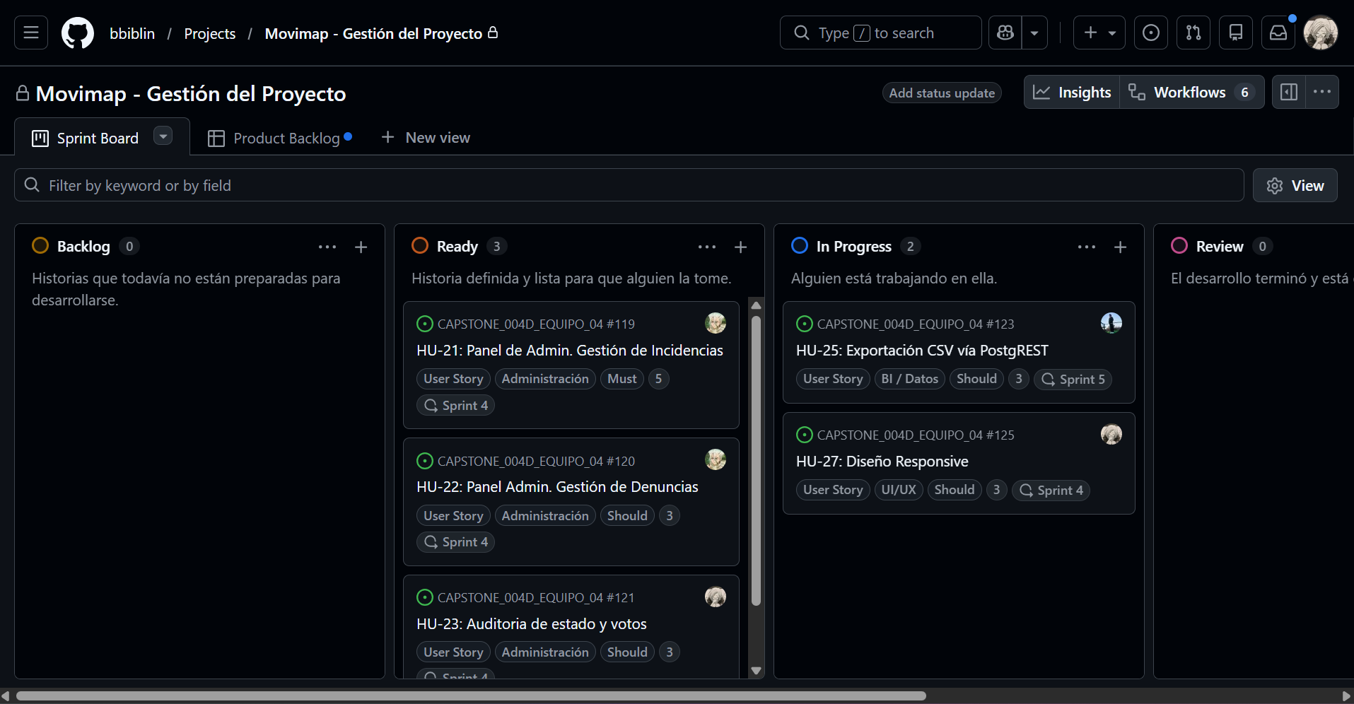
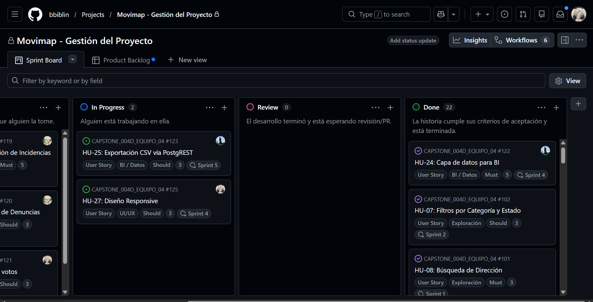
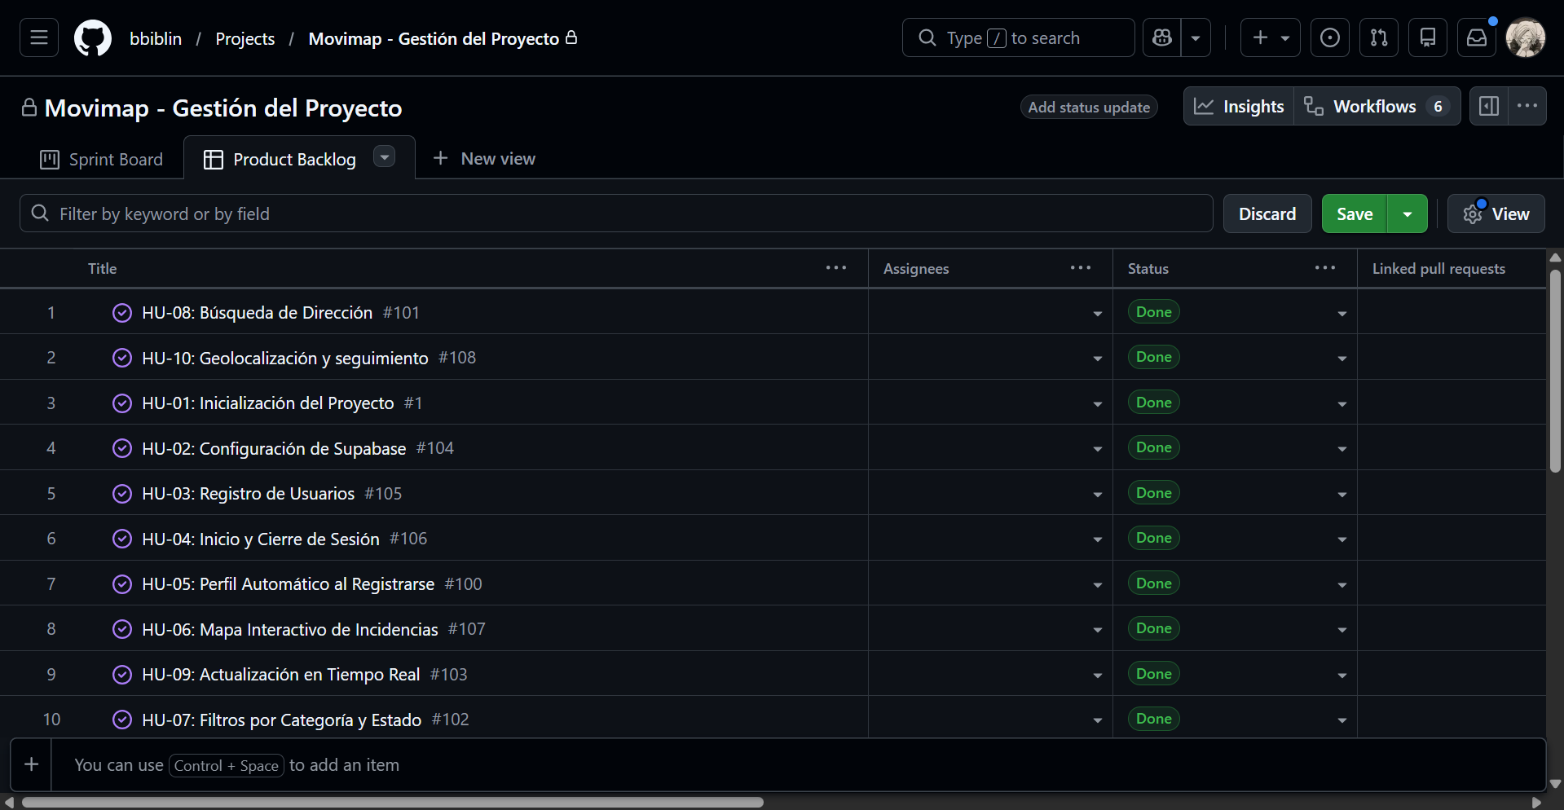
Esta herramienta nos permite asignarnos las historias de usuario a cada uno y además, categorizarlas por Sprint y Épica.
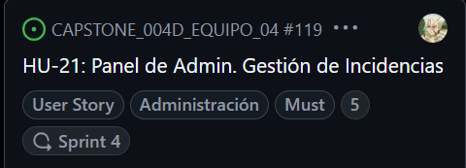

Sprint Backlog
El Sprint Backlog del proyecto se construyó a partir de las historias de usuario ya resueltas y documentadas en el repositorio, y se presenta en un archivo Sprint-Backlog.xlsx organizado con una hoja por iteración más una hoja de resumen. Cada ficha de sprint detalla el trabajo realizado por capa (backend/datos, frontend y verificación), junto con su objetivo principal, el rango de fechas de la iteración y su estado real con corte al 14-10-2026.
El backlog refleja el avance efectivo del equipo: los Sprints 1 y 2 aparecen como completados (base funcional del proyecto: configuración de Supabase, autenticación, mapa interactivo, búsqueda, geolocalización, filtros y cobertura nacional); el Sprint 3 está en curso, abarcando reporte de incidencias, evidencia fotográfica, votación comunitaria y cálculo dinámico de score; y los Sprints 4 a 6 (moderación y datos, producto de datos para BI y adaptación visual UI/UX a los mockups de Stitch) se identifican como futuros pero con un importante avance por adelantado, dado que gran parte de ese trabajo ya se encuentra implementado. El formato por sprint permite visualizar de forma rápida tanto el alcance de cada iteración como el estado real de avance, diferenciando lo completado, lo que está en curso y lo que se adelantó respecto al calendario planificado.
El detalle se puede revisar en el anexo Sprint-Backlog.xlsx

Requisitos no funcionales
El documento de requisitos no funcionales recoge las características de calidad que debe cumplir el sistema. A diferencia de los requisitos funcionales, que describen qué hace el sistema, estos definen cómo debe comportarse en términos de calidad, constituyendo criterios objetivos para evaluar el producto.
La sección se organiza en cuatro categorías, cada una con un conjunto de requisitos redactados de forma específica y verificable:
- Seguridad (7 requisitos): autenticación de usuarios, autorización por roles (usuario/administrador), políticas de acceso a nivel de base de datos, consentimiento obligatorio para aportar datos, validación y sanitización de entradas, moderación de contenido y protección del producto de datos.
- Rendimiento (6 requisitos): carga de la vista principal y del mapa, respuesta de las consultas y de las operaciones frecuentes, compresión de imágenes y manejo de la latencia de servicios externos.
- Escalabilidad (6 requisitos): comportamiento del mapa ante el crecimiento del volumen de reportes, agregación de datos, índices, paginación y entrega del dato, acceso multi-cliente y capacidad ante usuarios concurrentes.
- Disponibilidad (6 requisitos): dependencia de servicios externos, manejo de errores de conexión, recuperación del mapa y geocodificación, avisos al usuario, integridad de datos y respaldo/supervisión.
Cada requisito se documenta con un identificador único, su descripción, justificación, criterio de aceptación, método de verificación, prioridad, estado actual y observaciones. Los estados posibles son Implementado, Parcialmente implementado, Pendiente de implementación y Por verificar, de modo que la sección refleja el grado de cumplimiento de cada criterio en el sistema. Los valores numéricos (tiempos de respuesta, porcentaje de disponibilidad) se plantean como objetivos por acordar y validar, y no como mediciones reales.
La sección incluye además un resumen con la distribución de los requisitos por categoría, prioridad y estado, lo que permite una lectura rápida del alcance y del estado de cumplimiento de los criterios de calidad establecidos.
El detalle se puede revisar en el anexo Requisitos_No_Funcionales_Movimap.xlsx

Documento de Diseño
Esta sección describe el diseño técnico de Movimap. Su propósito es documentar de forma clara y verificable la arquitectura del sistema, sus componentes, la comunicación entre servicios, el modelo de datos y los diagramas que explican su construcción, de modo que sirva tanto de guía para el equipo de desarrollo como de entregable del proyecto.

Alcance
El documento cubre la arquitectura lógica del sistema, los componentes del cliente y del backend, los mecanismos de comunicación y seguridad, la estructura de la base de datos y la capa de datos para Business Intelligence. No describe en detalle la implementación de la interfaz de usuario a nivel de estilos ni el detalle línea a línea del código, sino las decisiones de diseño y su justificación.

Definiciones y convenciones
- SPA (Single Page Application): aplicación web que se ejecuta por completo en el navegador y se comunica con el backend mediante una API.
- BaaS (Backend as a Service): modelo en el que los servicios de backend son provistos por una plataforma externa.
- RLS (Row Level Security): mecanismo de PostgreSQL que restringe el acceso a las filas según el usuario.
- RPC (Remote Procedure Call): función de base de datos invocada de forma remota.
- PostgREST: componente que expone automáticamente una base de datos PostgreSQL como API REST.
- Viewport-first: estrategia de carga que solicita únicamente los datos del área visible del mapa.

Descripción general del sistema

Contexto y problema
Movimap aborda la falta de un canal centralizado para que la ciudadanía reporte y valide incidencias de accesibilidad urbana (veredas cortadas o deterioradas, rampas bloqueadas o inexistentes, obstáculos físicos, ascensores fuera de servicio, falta de iluminación, entre otras). La plataforma no solo permite reportar, sino que aplica mecanismos automáticos de validación comunitaria y genera un activo de información geo-referenciada.

Objetivo general y objetivos específicos
El objetivo general es ofrecer una plataforma que permita a los ciudadanos reportar, confirmar, rechazar y denunciar incidencias de accesibilidad urbana, y que además produzca información geo-referenciada reutilizable por instituciones mediante herramientas de Business Intelligence.
Los objetivos específicos son: permitir el reporte de incidencias geolocalizadas con evidencia fotográfica; permitir la validación comunitaria mediante votos; aplicar el ocultamiento automático de reportes según umbrales configurables; moderar automáticamente el contenido inapropiado; y exponer un producto de datos anonimizado y de solo lectura.

Actores del sistema
Actor | Descripción | Rol en el sistema
Visitante | Usuario no autenticado. | Explora el mapa, busca direcciones, filtra y consulta el detalle de incidencias.
Ciudadano | Usuario autenticado. | Todo lo del visitante, más reportar, votar, denunciar, ver su actividad y aceptar términos.
Administrador | Usuario con rol administrativo. | Todo lo del ciudadano, más gestionar incidencias y gestionar denuncias.
Nominatim | Servicio externo de geocodificación. | Resuelve búsquedas de direcciones y geocodificación inversa.
Power BI | Herramienta externa de Business Intelligence. | Consume el producto de datos de solo lectura.

Arquitectura del sistema

Estilo arquitectónico
Movimap sigue una arquitectura cliente-servidor con un enfoque frontend-first apoyado en un Backend as a Service (BaaS). No existe un servidor de aplicación propio: toda la capa de servicios (autenticación, API de datos, base de datos, almacenamiento de archivos y comunicación en tiempo real) es provista por Supabase. El cliente es una Single Page Application que concentra la lógica de presentación, la validación de formularios, la moderación local de contenido y la inteligencia de visualización del mapa, y delega en el backend la seguridad y la persistencia.
Este estilo se eligió porque reduce la superficie de infraestructura a mantener, acelera el desarrollo y permite que la seguridad se defina de forma declarativa en la base de datos mediante políticas RLS, en lugar de distribuirla en un servidor intermedio.

Visión general
El cliente se comunica con Supabase exclusivamente mediante HTTPS y mantiene, además, un canal WebSocket para la actualización en tiempo real del mapa. La base de datos PostgreSQL es la fuente de verdad y, sobre ella, se definen vistas de lectura que exponen los datos agregados a la aplicación y un esquema específico (bi) para el producto de datos. Los servicios externos cubren el mapa base (OpenStreetMap), la geocodificación (Nominatim) y el consumo analítico (Power BI).

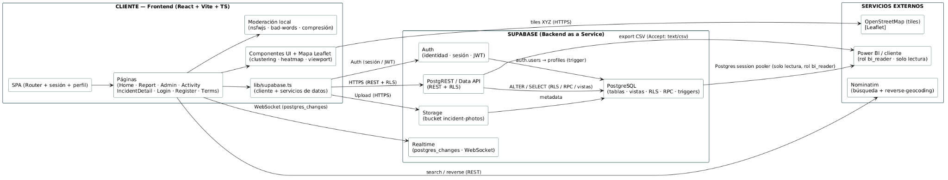

El diagrama de arquitectura representa, de forma lógica, los siguientes elementos: el cliente (SPA), que contiene la lógica de presentación, sesión, mapa y moderación local; el backend (Supabase), que agrupa autenticación, API REST, PostgreSQL, almacenamiento y tiempo real; y los servicios externos (OpenStreetMap, Nominatim y Power BI). La comunicación se realiza por HTTPS para las peticiones REST, la autenticación y la subida de archivos, y por WebSocket para los eventos de tiempo real. El producto de datos se entrega mediante una conexión PostgreSQL de solo lectura o mediante exportación en formato CSV.

Decisiones de arquitectura
Decisión | Justificación
Uso de un BaaS (Supabase) en lugar de un servidor propio. | Reduce la infraestructura a mantener y permite apoyarse en servicios gestionados y escalables.
Seguridad declarativa mediante RLS en la base de datos. | Garantiza la protección de los datos independientemente del cliente, evitando confiar solo en el frontend.
Vistas de lectura en lugar de columnas desnormalizadas. | Evita inconsistencias: los conteos de votos se calculan en tiempo real y el puntaje se deriva en el cliente.
Carga del mapa por área visible (viewport-first). | Permite trabajar con miles de reportes sin degradar el rendimiento.
Realtime por WebSocket en lugar de sondeo periódico. | Reduce el tráfico y la carga del servidor, y mantiene el mapa actualizado.
Capa de datos bi separada y de solo lectura. | Aísla el producto comercial (datos anonimizados) del sistema transaccional.
Moderación local de contenido en el cliente. | Evita dependencias de servicios externos y el envío de contenido inapropiado.

Componentes
Los componentes se agrupan en tres conjuntos: el cliente, el backend y los servicios externos. En el cliente, la SPA gestiona el enrutamiento, la sesión y el control de acceso; las páginas implementan la vista y la lógica de cada pantalla; el componente de mapa encapsula la visualización sobre Leaflet; la capa de servicios de datos centraliza las operaciones contra Supabase; y un conjunto de utilidades concentra constantes, tipos y validaciones. En el backend, los componentes son los servicios de Supabase (Auth, PostgREST, PostgreSQL, Storage y Realtime) y el esquema bi. Los servicios externos son OpenStreetMap, Nominatim y Power BI.
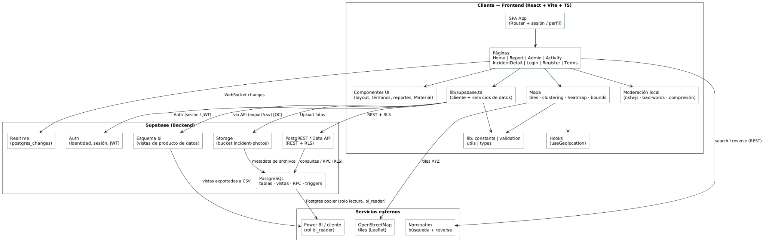
Componente | Responsabilidad
SPA (App + Router) | Enrutamiento, manejo de sesión y perfil, control de acceso por rol y gate de consentimiento.
Páginas | Vista y lógica de las pantallas: mapa principal, reporte, administración, actividad, detalle de incidencia, autenticación y términos.
Componente de mapa | Visualización Leaflet con carga por área visible, agrupamiento y mapa de calor.
Servicios de datos (lib/supabase.ts) | Cliente Supabase y funciones de dominio (crear incidencia, votar, denunciar, buscar y geocodificar).
Moderación local | Compresión de imágenes y validación de contenido (imágenes y texto) antes de enviar datos.
Auth (Supabase) | Registro, inicio/cierre de sesión y emisión de la sesión con token.
PostgREST / Data API | Exposición REST de tablas, vistas y funciones, aplicando las políticas RLS.
PostgreSQL | Persistencia relacional, vistas de lectura, funciones (RPC) y disparadores de auditoría.
Storage | Almacenamiento de las fotografías de evidencia en un bucket público.
Realtime | Difusión de eventos de cambios en la base de datos vía WebSocket.
Esquema bi | Vistas del producto de datos para Business Intelligence.
OpenStreetMap | Mosaicos del mapa base.
Nominatim | Búsqueda de direcciones y geocodificación inversa.
Power BI | Análisis y consumo del producto de datos de solo lectura.

Comunicación entre servicios

Frontend con Supabase
El cliente se comunica con Supabase exclusivamente mediante HTTPS. Con el servicio Auth intercambia credenciales y sesiones (registro, inicio y cierre de sesión, obtención de sesión y observación del estado de autenticación). Con PostgREST realiza operaciones REST sobre tablas, vistas y funciones (RPC), y cada operación queda sujeta a las políticas de seguridad según el rol del usuario. Con Storage sube las fotografías de evidencia. Con Realtime mantiene un canal WebSocket que recibe los eventos de cambio y actualiza el mapa sin sondeos periódicos.

Frontend con servicios externos
La búsqueda de direcciones y la geocodificación inversa se realizan contra Nominatim mediante peticiones REST, restringidas a Chile y con la opción de detalle de dirección activada. Los mosaicos del mapa se solicitan directamente a OpenStreetMap por HTTPS.

Base de datos con Power BI
El producto de datos se expone a través del esquema bi. El consumo se realiza mediante una conexión PostgreSQL de solo lectura con el rol dedicado bi_reader, o bien mediante exportación en formato CSV a través de la API REST. Las vistas de BI se construyen sobre las tablas base, sin procesos de extracción, transformación y carga (ETL), de modo que el consumidor puede reflejar los cambios en tiempo real si utiliza modo de consulta directa.

Tabla de interacciones
Origen | Destino | Protocolo | Información intercambiada | Autenticación / permisos
Frontend | Auth | HTTPS (sesión + token) | Registro, inicio y cierre de sesión, obtención de sesión. | Clave pública.
Frontend | PostgREST | HTTPS REST | Lecturas y escrituras sobre incidencias, votos, denuncias y perfiles; llamadas a funciones RPC. | RLS por rol (anónimo, autenticado, administrador).
Frontend | Storage | HTTPS | Subida y lectura de fotografías de evidencia. | RLS por usuario (carpeta propia).
Frontend | Realtime | WebSocket | Eventos de inserción, actualización y borrado sobre incidencias. | Sesión de usuario autenticado.
Frontend | Nominatim | HTTPS REST | Búsqueda de direcciones y geocodificación inversa. | Pública.
Frontend | OpenStreetMap | HTTPS (mosaicos) | Mosaicos del mapa base. | Pública.
Power BI / cliente | PostgreSQL | PostgreSQL (session pooler) | Vistas de BI sobre incidencias y denuncias. | Rol bi_reader de solo lectura.
Power BI / cliente | PostgREST | HTTPS (CSV) | Exportación del producto de datos en formato CSV. | Clave de servicio dedicada.

Gestión de errores y autorización
Las operaciones contra Supabase devuelven un par de datos y error que el cliente evalúa para informar al usuario o aplicar una alternativa; por ejemplo, un registro duplicado de denuncia se interpreta como una operación ya realizada. La autorización se basa en tres niveles: acceso público de solo lectura para visitantes anónimos, acceso autenticado para reportar, votar y denunciar, y acceso administrativo para la gestión de incidencias y denuncias. Adicionalmente, el envío de datos exige haber aceptado los términos y condiciones, y la subida de fotografías requiere un consentimiento específico; esta regla se aplica tanto en el cliente como en las políticas de seguridad del backend.

Seguridad y control de acceso

Modelo de roles
El sistema define dos roles de aplicación: user (ciudadano) y admin (administrador). El rol se almacena en la tabla de perfiles y las rutas protegidas del cliente verifican la sesión y el rol antes de permitir el acceso a la administración. A nivel de base de datos, además de los roles de aplicación, existen actores técnicos: anon (visitante no autenticado), authenticated (usuario autenticado), service_role (servicio con privilegios) y bi_reader (lectura de Business Intelligence).

Seguridad a nivel de fila (RLS)
La seguridad se implementa con políticas de Row Level Security habilitadas en todas las tablas. Los votos y las denuncias solo pueden ser creados, modificados o eliminados por su propio autor; las denuncias solo pueden ser consultadas por un administrador; las incidencias son visibles para todos, pero solo su creador o un administrador pueden modificarlas; y la bitácora de auditoría solo es legible por administradores. Las vistas de lectura se definen con security_invoker para que respeten las políticas de las tablas base. Este diseño garantiza que la protección no dependa del cliente y que no sea posible eludir las reglas manipulando las peticiones.

Consentimiento y términos
Para aportar datos (reportar, votar o denunciar) el usuario debe haber aceptado los términos y condiciones, y para subir fotografías debe otorgar un consentimiento específico de cesión de imágenes. La aceptación se registra con fecha y versión en el perfil y en una tabla de historial de consentimiento. La regla no solo se aplica en la interfaz, sino también en las políticas RLS, de modo que ningún cliente pueda aportar datos sin el consentimiento correspondiente.

Moderación de contenido
La moderación se realiza de forma local en el cliente. Las imágenes se clasifican con un modelo de detección de contenido inapropiado y se bloquean si superan ciertos umbrales. La descripción textual se sanea reemplazando palabras inapropiadas por caracteres sustitutos, de forma robusta frente a mayúsculas, tildes y letras repetidas. Por decisión de diseño, los rechazos de contenido no se persisten en la base de datos.

Modelo de datos

Tecnología
La persistencia se realiza en una base de datos relacional PostgreSQL. El modelo se compone de tablas transaccionales, vistas de lectura y funciones, y se complementa con un esquema de Business Intelligence. A continuación se describen las entidades principales con sus campos más relevantes.
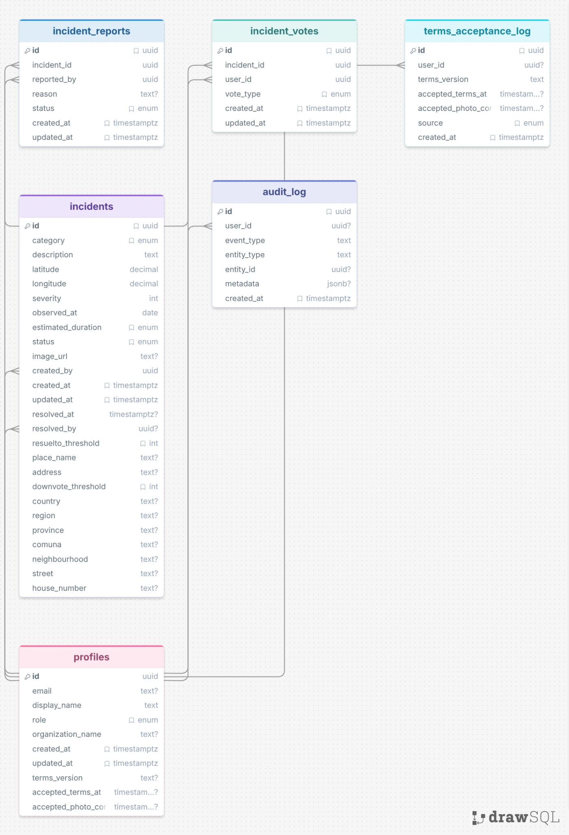

Entidad `profiles`
Extiende la tabla de usuarios gestionada por el servicio de autenticación y almacena la información de perfil y consentimiento.
Campo | Tipo | Descripción
id | uuid | Clave primaria; referencia al usuario de autenticación.
email | text | Correo electrónico del usuario.
display_name | text | Nombre visible.
role | text | Rol de aplicación: user o admin.
organization_name | text | Organización (opcional).
terms_version | text | Versión de términos aceptada.
accepted_terms_at | timestamptz | Fecha de aceptación de términos.
accepted_photo_consent_at | timestamptz | Fecha del consentimiento de fotografías.
created_at / updated_at | timestamptz | Marcas de tiempo de creación y actualización.

Entidad `incidents`
Almacena las incidencias reportadas. No incluye columnas desnormalizadas de puntaje; los conteos se calculan en las vistas.
Campo | Tipo | Descripción
id | uuid | Clave primaria.
category | text | Categoría de la incidencia (8 valores posibles).
description | text | Descripción, entre 1 y 500 caracteres.
latitude / longitude | numeric | Coordenadas geográficas.
severity | int | Severidad entre 1 y 3.
observed_at | date | Fecha de observación, no posterior a la actual.
estimated_duration | text | Duración estimada: temporal o permanente.
status | text | Estado: nuevo, confirmado, en_revision, resuelto, rechazado, expirado.
image_url | text | URL de la evidencia fotográfica.
place_name / address | text | Contexto del lugar.
country / region / province / comuna | text | Geografía administrativa (Chile).
neighbourhood / street / house_number | text | Desglose de la dirección.
resuelto_threshold | int | Umbral de votos "resuelta" que oculta la incidencia (por defecto 3).
downvote_threshold | int | Umbral de votos negativos que oculta la incidencia (por defecto 4).
created_by | uuid | Autor del reporte; referencia a profiles.
created_at / updated_at | timestamptz | Marcas de tiempo.
resolved_at / resolved_by | timestamptz / uuid | Resolución y responsable.

Entidad `incident_votes`
Registra los votos de la comunidad. La restricción única garantiza un voto por usuario e incidencia.
Campo | Tipo | Descripción
id | uuid | Clave primaria.
incident_id | uuid | Incidencia votada; referencia a incidents (eliminación en cascada).
user_id | uuid | Usuario que vota; referencia a profiles.
vote_type | text | Tipo de voto: up, down o resuelta.
created_at / updated_at | timestamptz | Marcas de tiempo.
— | restricción | unique(incident_id, user_id).

Entidad `incident_reports`
Almacena las denuncias sobre incidencias, desacopladas de los votos.
Campo | Tipo | Descripción
id | uuid | Clave primaria.
incident_id | uuid | Incidencia denunciada; referencia a incidents.
reported_by | uuid | Usuario denunciante; referencia a profiles.
reason | text | Motivo de la denuncia.
status | text | Estado: pendiente, resuelto o rechazado.
created_at / updated_at | timestamptz | Marcas de tiempo.
— | restricción | unique(incident_id, reported_by).

Entidades de auditoría y consentimiento
La tabla audit_log registra eventos del sistema (por ejemplo, cambios de estado y votos) con usuario, tipo de evento, entidad afectada y metadatos. La tabla terms_acceptance_log registra el historial de aceptación de términos y consentimientos, con versión, fechas y origen del registro.

Vistas de lectura
Vista | Propósito
incidents_with_stats | Incidencias con los conteos de votos por tipo; se usa en la administración.
incidents_public | Incidencias visibles para el usuario final; aplica el ocultamiento por umbrales y excluye estados no vigentes.
bi.incident_daily | Vista del producto de datos con atributos de negocio, geografía y dimensión temporal.
bi.incident_reports_daily | Denuncias anonimizadas para análisis.
public.analytics_incident_daily | Vista espejo en public para exportación por la API REST.
public.analytics_incident_reports_daily | Vista espejo de denuncias para exportación por la API REST.

Funciones y disparadores
Las funciones principales son: get_heatmap_data, que entrega los puntos del mapa de calor; find_nearby_incidents, que detecta incidencias cercanas para evitar duplicados; get_incidents_in_bounds, que entrega las incidencias dentro del área visible del mapa; y accept_terms, que registra la aceptación de términos. Los disparadores crean automáticamente el perfil al registrarse un usuario y registran en la bitácora los cambios de estado de incidencias y las acciones de voto.

Índices e integridad
Se definen índices sobre las columnas más consultadas (ubicación, estado, categoría, fecha de creación, votos y denuncias) para optimizar las consultas del mapa y del panel de administración. La integridad se garantiza mediante claves primarias y foráneas, restricciones de verificación sobre categorías, estados y rangos, y claves únicas que impiden votos o denuncias duplicadas.

Capa de Business Intelligence

Objetivo
La capa de Business Intelligence materializa el producto de datos del sistema: información geo-referenciada, agregada y anonimizada que puede comercializarse a instituciones y analizarse con herramientas externas. Su construcción sobre las tablas transaccionales, sin procesos de ETL, permite que los datos estén disponibles de forma casi inmediata.

Vistas de datos
La vista principal, bi.incident_daily, contiene una fila por incidencia con atributos de negocio (categoría, severidad, estado, descripción, duración estimada), geografía administrativa de Chile (país, región, provincia, comuna), desglose de dirección (barrio, calle, número), dimensión temporal (fecha, hora, día de la semana, mes y semana en zona horaria local), fechas relevantes, ubicación, conteos de votos por tipo, puntaje y conteos de denuncias por estado. La vista bi.incident_reports_daily contiene una fila por denuncia, anonimizada, con el motivo, el estado y el contexto geográfico de la incidencia.

Canal de entrega
El producto se entrega por dos vías. La primera es una conexión PostgreSQL de solo lectura con el rol dedicado bi_reader a través del pooler de sesión de la plataforma, que soporta tanto la importación como la consulta directa. La segunda es la exportación en formato CSV a través de la API REST, útil para integraciones ligeras. En ambos casos el acceso está restringido: los roles públicos y autenticados no pueden leer las vistas de BI.

Privacidad
El producto de datos excluye identificadores personales. En particular, la vista de denuncias no expone la identidad del denunciante, y las columnas se limitan a los atributos necesarios para el análisis. La documentación de onboarding, el diccionario de datos y los términos de uso acompañan la entrega del producto.

Diagramas UML

Diagrama de casos de uso
El diagrama de casos de uso describe las funcionalidades del sistema y los actores que interactúan con él. Se identifican tres actores principales (Visitante, Ciudadano y Administrador) y un actor secundario externo, Nominatim. Los actores principales presentan una relación de generalización: el Ciudadano hereda las capacidades del Visitante y el Administrador hereda las del Ciudadano, reflejando los roles reales del sistema. Las funcionalidades se agrupan en exploración pública, autenticación, participación registrada, consentimiento y administración. El diagrama también representa relaciones <<include>> y <<extend>>: reportar una incidencia incluye aceptar los términos, y votar y denunciar extienden el caso de uso de ver el detalle de una incidencia.
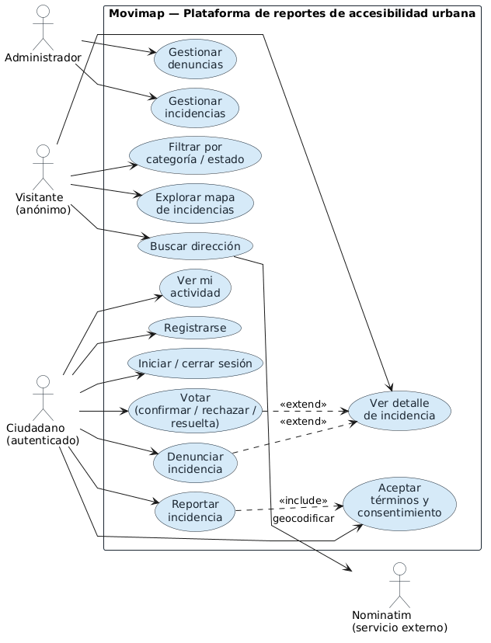

Diagrama de secuencia
El diagrama de secuencia representa el flujo de la funcionalidad principal: reportar una incidencia. El proceso comienza cuando el usuario completa el formulario y selecciona la ubicación, ya sea mediante el GPS del dispositivo o señalando un punto en el mapa. A continuación, el sistema realiza la geocodificación inversa contra Nominatim para obtener el nombre del lugar y la dirección desglosada, y consulta los reportes cercanos para evitar duplicados. Si el usuario adjunta una fotografía, la imagen se comprime y se valida localmente antes de enviarse. Finalmente, el reporte se persiste en la base de datos con la carga previa de la imagen en el almacenamiento y el evento de inserción se difunde por el canal de tiempo real, actualizando el mapa.
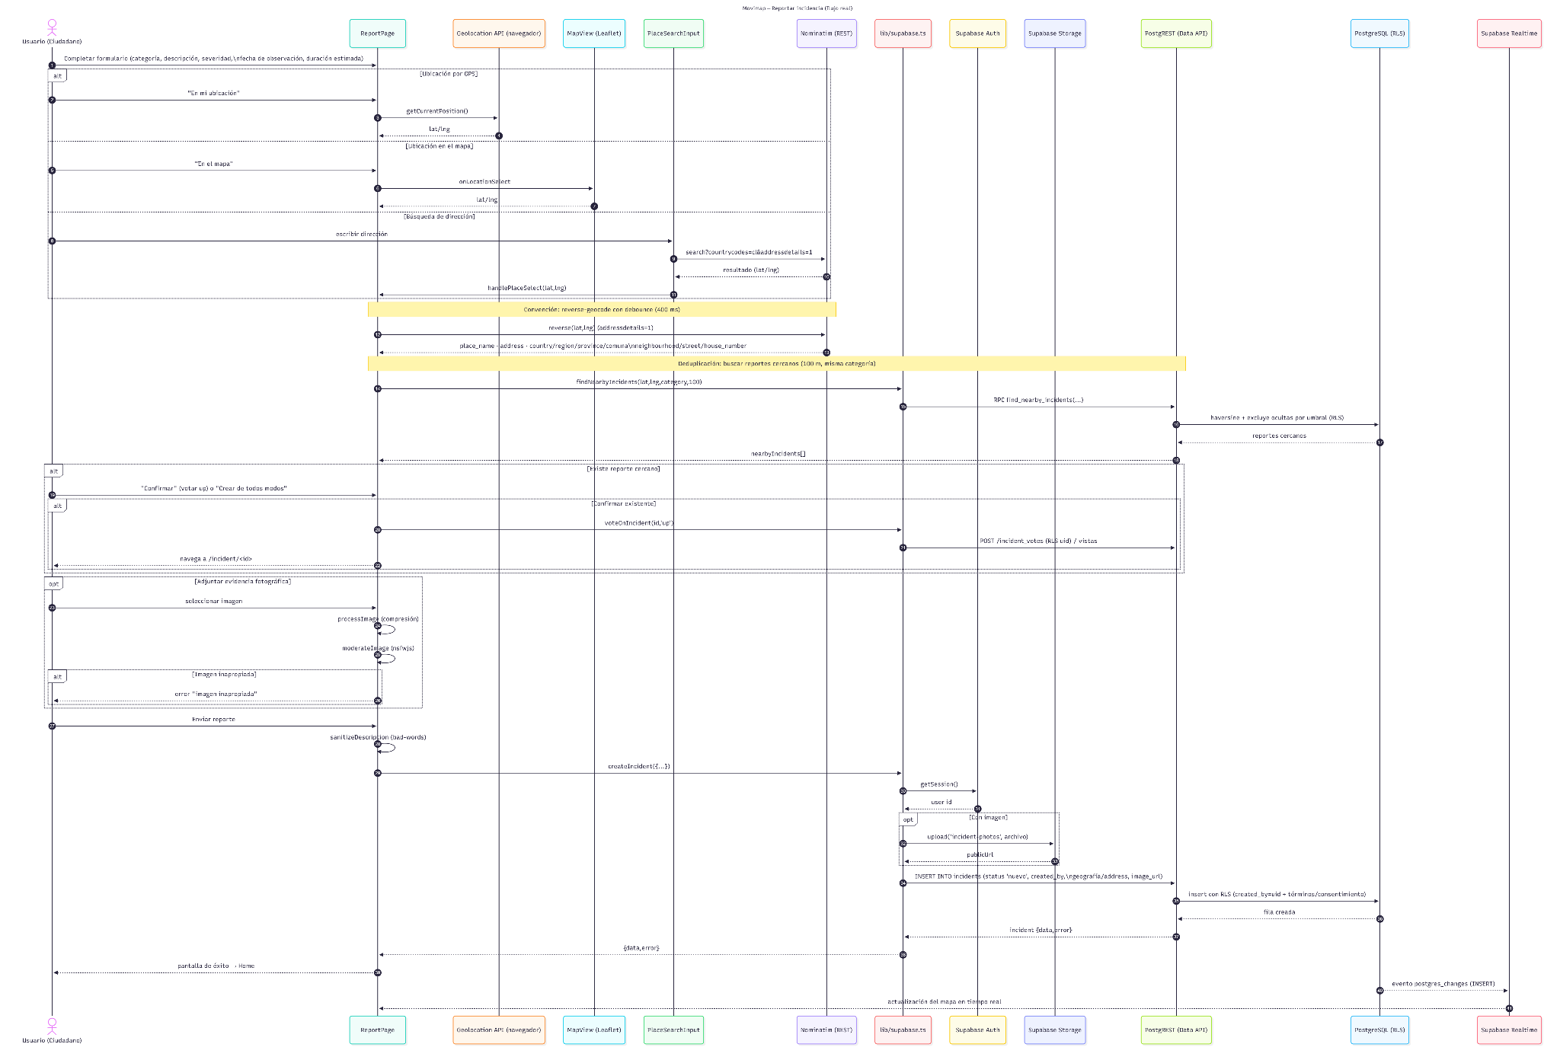

Rendimiento y escalabilidad del mapa
Para soportar un volumen alto de reportes, la visualización del mapa aplica varias estrategias combinadas. En primer lugar, la carga por área visible: solo se solicitan los reportes del área que el usuario está viendo, con un tope por consulta y un amortiguamiento temporal para evitar consultas excesivas al mover o acercar el mapa. En segundo lugar, el agrupamiento en niveles de zoom altos y el mapa de calor en niveles bajos, de modo que no se rendericen miles de marcadores simultáneamente. En tercer lugar, un filtro temporal que reduce el conjunto de datos. Finalmente, la actualización en tiempo real se realiza por empuje de eventos a través del canal WebSocket, actualizando únicamente los reportes que caen dentro del área visible.

Tecnologías y herramientas
Capa | Tecnologías
Frontend | React, TypeScript, Vite, TailwindCSS, Leaflet y react-leaflet, Supabase JS, validación con esquemas, gráficos, detección local de contenido inapropiado y filtrado de texto.
Backend | Supabase: PostgreSQL, autenticación, almacenamiento, tiempo real y PostgREST.
Datos | Esquema normalizado en PostgreSQL; capa de BI en el esquema bi y vistas espejo en public; rol bi_reader.
Diagramas | PlantUML (arquitectura, componentes y casos de uso) y Mermaid (secuencia).
Control de versiones | Git.

Despliegue e infraestructura
La aplicación se compone de un frontend estático que puede desplegarse en cualquier servicio de hosting de contenido y de un backend gestionado por Supabase. La base de datos, la autenticación, el almacenamiento y el tiempo real se ejecutan en la plataforma de Supabase, lo que evita la administración de servidores propios. El producto de datos se entrega a través del pooler de sesión de la plataforma para la conexión PostgreSQL de solo lectura o mediante la API REST. Las variables de entorno del frontend (dirección del proyecto y clave pública) se configuran en el entorno de despliegue.

Evidencia de Retrospectiva
Interpretación de las mejoras adoptadas por el equipo a lo largo de los sprints, sustentada en evidencia verificable del repositorio (historial de commits, decisiones de diseño e historias de usuario resueltas).

Mejoras evidenciadas
Mejora adoptada | Problema evidenciado | Solución aplicada | Verificación
Normalización del modelo de datos | Votos/denuncias confusos y columnas score/confirmation_count denormalizadas | Tabla incident_votes con unique(incident_id,user_id) e incident_reports dedicadas; vistas dinámicas incidents_with_stats / incidents_public | docs/arquitectura-datos-decisiones.md nuevo/00_esquema_actual.sql
Fix de seguridad RLS | Bug "new row violates row-level security policy" al cambiar de voto (upsert) | Flujo cliente getMyVote -> INSERT/UPDATE; RLS nativo sin security definer; vistas con security_invoker=true | políticas en incident_votes / incident_reports
Moderación de contenido | Riesgo de imágenes/descripciones inapropiadas | Capa local NSFW (nsfwjs) + filtro de texto (bad-words, robusto a tildes/repetidas) | src/lib/imageModeration.ts, src/lib/textFilter.ts
Rendimiento del mapa | El mapa cargaba todos los reportes a la vez | Carga por viewport (RPC get_incidents_in_bounds, tope 500, debounce) + clustering y heatmap por zoom + caché por zona | nuevo/19_mapa_masivo.sql, MapView.tsx/HomePage.tsx (D12)
Producto de datos para BI | No existía capa comercializable | Esquema bi con bi.incident_daily y bi.incident_reports_daily (anonimizada), rol bi_reader, export CSV y docs de onboarding | data-dictionary.md, bi-client-onboarding.md, terms-of-use.md
Ocultamiento automático | Reportes no vigentes saturaban la vista pública | Umbrales configurables resuelto_threshold y downvote_threshold (ocultamiento automático, sin "revivir") | nuevo/16_umbral_downvotes.sql

Retrospectivas por sprint

Sprint 1 - Base funcional (2026-09-10 al 2026-09-23)
Estado: Reconstruido con evidencia
Qué funcionó bien:
- Puesta en marcha ágil del stack (React 18 + TypeScript + Vite + Supabase) y del repo.
- Autenticación (registro, login/logout) con perfil automático vía trigger handle_new_user.
- Mapa interactivo Leaflet/OSM con marcadores por categoría y popups, búsqueda Nominatim y actualización en tiempo real.
- Geolocalización y seguimiento GPS con useGeolocation.
Problemas identificados:
- Configuración inicial y variables de entorno por pulir (fix vite env, fixes BI).
Mejoras y acciones:
- Corrección de .gitignore y de variables de entorno.
- Corrección de la capa BI inicial (fixes BI).
Verificación: Commits 2026-09-14 y 2026-09-15 en git log.

Sprint 2 - Exploración y zona (2026-09-24 al 2026-10-07)
Estado: Reconstruido con evidencia
Qué funcionó bien:
- Búsqueda de dirección efectiva y reportes cercanos a un destino (NearbyIncident).
- Cobertura nacional (sin bloqueo geográfico) con geocoding/reverse-geocoding.
- Filtros por categoría/estado y mejora de la experiencia de navegación (botón arrow-back).
Problemas identificados:
- Búsqueda inicial poco efectiva y límites de zona restrictivos.
Mejoras y acciones:
- Deduplicación de reportes al crear (RPC find_nearby_incidents, 100 m)
- Integración de mejoras de UI/UX (feat/improve-ui-ux, PR #1).
Verificación: Commits 2026-09-22 y 2026-09-29; D9 en docs/arquitectura-datos-decisiones.md.

Sprint 3 - Reporte y comunidad (2026-10-08 al 2026-10-21, EN CURSO)
Estado: En curso (reconstruido parcial)
Qué funcionó bien:
- Reporte completo de incidencias y subida de evidencia fotográfica validada (tipo/tamaño, compresión).
- Sistema de votación (confirmar/rechazar/resuelta) y cálculo dinámico de score.
- Moderación de contenido y revamp/limpieza del modelo (revamp votos y limpieza datos).
Problemas identificados:
- Voto duplicado / score desincronizado al cambiar de opinión (bug de RLS).
- Denuncia (reportar) insertaba en una tabla inexistente.
- Ocultamiento de incidencias no vigentes no estaba resuelto en la vista pública.
Mejoras y acciones:
- Normalización de votos y denuncias y eliminación de columnas denormalizadas.
- Score/confirmaciones calculados en el frontend.
- Ocultamiento automático por umbral resuelto y por votos negativos.
- Moderación NSFW + texto y compresión de imágenes.
- Capa BI ampliada con geografía admin y dimensión temporal.
- Rendimiento del mapa: viewport + clustering + heatmap.
Verificación: Commits 2026-09-23 al 2026-10-13; D1-D12; ESTADO-FUNCIONALIDADES.md.

Sprint 4 - Moderación y datos (2026-10-22 al 2026-11-04, futuro / trabajo adelantado)
Estado: Futuro - trabajo adelantado
Qué funcionó bien:
- El equipo ya adelantó gran parte: panel admin de incidencias y denuncias, actividad del usuario, auditoría (audit_log, triggers log_status_change y log_vote_action) y capa de datos BI (bi.incident_daily).
Problemas identificados:
- Sin actas formales; pendiente verificación de pruebas.
Mejoras y acciones:
- RLS completado en todas las tablas; diseño responsive (nav superior/inferior); verificación de compilación.
Verificación: Pendiente pruebas formales/end-to-end y validación del ocultamiento por umbral.

Sprint 5 - Producto de datos / BI (2026-11-05 al 2026-11-18, futuro / trabajo adelantado)
Estado: Futuro - trabajo adelantado
Qué funcionó bien:
- Exportación CSV vía PostgREST, rol de solo lectura bi_reader para Power BI (session pooler), ampliación de la capa BI, vista de denuncias anonimizada (sin PII) y documentación de onboarding/términos del dato.
Problemas identificados:
- Pendiente emitir credenciales por cliente (multi-cliente) y definir el modelo de venta de datos.
Mejoras y acciones:
- Consolidación del producto de datos como modelo de negocio; diccionario de datos y guía de conexión.
Verificación: docs/data-dictionary.md, bi-client-onboarding.md, terms-of-use.md.

Sprint 6 - Adaptación visual UI/UX (2026-11-16 al 2026-12-02, futuro / trabajo adelantado)
Estado: Futuro - trabajo adelantado
Qué funcionó bien:
- Adaptación a los mockups de Stitch: sistema de diseño con tokens y tipografía Inter, layout de navegación (sidebar + barra inferior), mapa en 3 columnas, formulario a dos columnas, detalle como página /incident/:id y pantallas sin mockup.
Problemas identificados:
- Pendiente cierre formal de la iteración y pruebas end-to-end.
Mejoras y acciones:
- Sistema de diseño con tokens y componentes reutilizables.
Verificación: tsc + vite build sin errores (historias resueltas Sesion 1).

Plan de Pruebas y Evidencias
El plan de pruebas y evidencias de este mismo queda pendiente para la próxima fase del proyecto correspondiente a la Fase 3 y final del mismo.

Innovación

¿Qué problema resuelve Movimap?
Movimap resuelve la falta de canales ciudadanos eficientes y georreferenciados para reportar incidencias de accesibilidad urbana (veredas en mal estado, rampas inexistentes, iluminación deficiente, ascensores fuera de servicio, etc.). Hoy estas problemáticas se comunican por vías informales sin trazabilidad, sin ubicación precisa y sin forma de priorizar ni validar los casos. Esto genera reportes duplicados, demoras en la respuesta municipal y una nula explotación analítica de la información. Movimap centraliza el reporte, la ubicación exacta, la validación comunitaria y la moderación en una única plataforma, y transforma esos datos dispersos en información estructurada y utilizable.

¿Qué hace diferente a la solución?
Tres elementos diferencian a Movimap de una simple app de reclamos:
- Validación comunitaria con ocultamiento automático: Cada incidencia se confirma o rechaza mediante votos, y los umbrales configurables de "resuelta" y de votos negativos ocultan automáticamente los reportes no vigentes. Así, la propia comunidad mantiene el mapa actualizado sin depender de moderación manual caso a caso.
- Datos como producto (Business Intelligence): A diferencia de plataformas que solo muestran reportes, Movimap expone una capa de datos normalizada (bi.incident_daily, denuncias anonimizadas sin PII) lista para consumo en herramientas de BI como Power BI mediante un rol de solo lectura. La información geo-referenciada se convierte en un insumo analítico comercializable.
- Ingeniería y gobernanza de datos desde el diseño: Modelo normalizado (votos/denuncias en tablas dedicadas, score calculado dinámicamente), seguridad basada en RLS sin security definer, moderación automática de contenido (imágenes NSFW y filtrado de texto) y eficiencia del mapa mediante carga por viewport, clustering y heatmap.

¿Qué valor agrega?
- A la ciudadanía: una herramienta simple, cercana y transparente para visibilizar problemas de accesibilidad, con evidencia fotográfica y respaldo de la comunidad.
- Al negocio/cliente institucional: un producto de datos estructurado, anonimizado y en tiempo real, consumible por BI para análisis urbano, planificación y toma de decisiones, con un canal de entrega seguro y documentado (onboarding, diccionario de datos y términos de uso).
En conjunto, Movimap innova al combinar participación ciudadana, validación comunitaria y explotación analítica del dato en una sola solución, convirtiendo reportes cotidianos de accesibilidad urbana en información de valor para la ciudad

